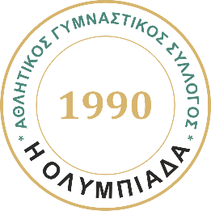

Α.Γ.Σ. «Η ΟΛΥΜΠΙΑΔΑ»

Προπονητική Ημερίδα, Σάββατο 18 Μαΐου 2024

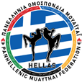

Υπό την αιγίδα της Πανελλήνιας Ομοσπονδίας Μουάιτάι (Π.Ο.Μ.)

Δήλωση συμμετοχής

Παρακαλούμε να υποβάλετε την αίτηση με τις συμμετοχές το αργότερο μέχρι την Τετάρτη 15 Μαΐου 2024.

Σωματείο
Προπονητής
Email και Τηλ. Επικοινωνίας
Υπεύθυνος Ροής

Α/Α | Ονοματεπώνυμο | TEXNIKO SPARRING  Κατηγορία κιλών (π.χ. -67 κιλά) | Ηλικιακή Κατηγορία  (π.χ .6-7 ετών) | Αγώνες
1.
2.
3.
4.
5.
6.
7.
8.
9.
10.
11.
12.
13.
14.
15.
16.
17.
18.
19.
20.

Υπογραφή και σφραγίδα του Σωματείου

